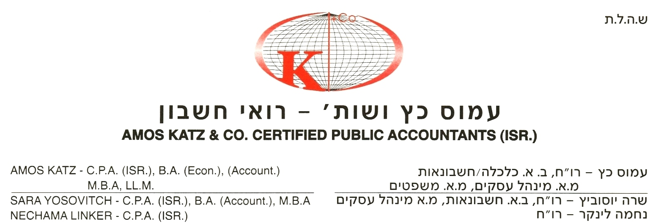
הנדון: הוראת השעה בדבר אי החלת התקינה החשבונאית החדשה (IFRS) לצרכי מס הוארכה גם לשנות המס 2010-2011

1. בחודש יולי 2006, אושר תקן חשבונאות מס' 29, הקובע כי חברות הכפופות לחוק ניירות ערך והמדווחות על-פי הוראותיו, יערכו את דוחותיהן הכספיים, לגבי שנת הכספים 2008 ואילך, לפי כללי חשבונאות בינלאומיים (כללי IFRS). כמו כן, מאפשר התקן יישום מוקדם של הכללים לגבי שנת הכספים 2007, וכן מאפשר החלה רצונית של התקן בידי רשויות נוספות.

2. בפברואר 2010 פורסם תיקון מס' 174 לפקודת מס הכנסה, אשר במסגרתו הוספה הוראת שעה (סעיף 87א לפקודה) (להלן: "הוראת השעה"), לפיה בקביעת ההכנסה החייבת לא יחול תקן 29, אף אם הוחל בדוחות הכספיים לגבי שנות המס 2007, 2008 ו-2009.

3. בינואר 2011, רשות המסים פרסמה הודעה, לפי ועדה מטעם רשות המסים עמלה, יחד עם נציגי לשכת רואי החשבון, לשכת עורכי הדין ופורום מנהלי הכספים הראשים (CFO), על בחינת השלכות המס הנובעות מכללי הדיווח החשבונאיים החדשים והמלצות הוועדה ישמשו בסיס להצעה לתיקון החקיקה, וכי בכוונתה להמליץ לשר האוצר לפעול לשם הארכת הוראת השעה האמורה גם ביחס לשנת 2010. במסגרת הצעת חוק מטעם הממשלה, הוצע להאריך את תוקף הוראת השעה גם לגבי שנת המס 2010, עד להשלמת הליכי החקיקה ליישום כללי ה-IFRS לצורך דיני המס.

4. לאחר בחינה מעמיקה שנערכה במסגרת ועדה שמינה מנהל רשות המסים, פורסם לאחרונה תזכיר חוק, שבמסגרתו מוצעים מספר תיקונים לפקודה, אשר יהא בהם כדי להבהיר ולקבוע את אופן חישוב ההכנסה החייבת ועיתויה במקרים שבהם קיימת אי בהירות וכללי ה- IFRS אינם עולים בקנה אחד עם עקרונות שיטת המס בישראל.

5. ביום 12 בינואר, 2012 פורסם ברשומות תיקון לסעיף 87א לפקודה (תיקון מס' 188 לפקודת מס הכנסה), שבמסגרתו הוארך תוקף הוראת השעה גם לגבי שנות המס 2010 ו-2011.
קרי, לגבי שנות המס 2007-2011 כללי ה- IFRS לא יילקחו בחשבון לצורך קביעת ההכנסה החייבת.
6. להלן דוגמא לסוגיות המתייחסות לתקינה החשבונאית החדשה, שלהן השלכה על דוח ההתאמה לצרכי מס
- פיצויים והטבות לעובדים
- הנפקת מכשירים פיננסים
- חכירת מקרקעין עפ"י חוזי מנהל
- התאמות מנגזרים משובצים
- רישום נכסים/התחייבויות בערכם הנוכחי
- התאמות בגין התחייבויות למדען
- שערוך השקעות קבע לשווי שוק, לרבות שינוי בערך נדל"ן להשקעה
- התאמות שכ"ד מדורג
בכבוד רב,

עמוס כץ ושות'
רואי חשבון

